Tutorial para iniciar com o Git e o GitHub

Esta é uma introdução prática ao Git e GitHub, indicado para quem está dando os primeiros passos com o Git. Neste artigo nós veremos como:

* Criar um repositório localmente
* Adicionar (add) e comitar (commit)
* Criar um repositório no GitHub
* Conectar o repositório local com o repositório público
* Sincronizar ambos os repositórios

### **Criando um repositório local**

Antes de criar o repositório você deve criar um pasta para ele, obviamente.

Para criar uma nova pasta no Linux executamos mkdir nome-da-pasta.

Você entra nela, ou melhor, vai até ela cd nome-da-pasta.

Agora é só criar o repositório

git init

Para testar, pergunte ao Git sobre o status do repositório git status.

O resultado deve ser parecido com isto…

*# On branch master*

*#*

*# Initial commit*

*#*

nothing to commit (create/copy files **and** **use** "git add" to track)

“Nada para comitar”… bom, então vamos inserir um arquivo e “comitar”.

### **Adicionado e comitando**

Considerando que você já criou o seu repositório Git e está na pasta do repositório.

Você deve criar um arquivo qualquer, utilize seu editor de texto ou então utilize o comando seguinte.

**touch** **readme**.md

O comando touch é um utilitário do Linux.

Antes de comitar, devemos adicionar, a sequência é sempre esta:

* Adicionar (add)
* Comitar (commit -m "mensagem")

Veja os comandos:

git add readme.md

git **commit** -m "my first commit"

### **Criando um repositório no GitHub**

Primeiro, crie um conta no GitHub.

Utilize um nome de guerra que transmita seriedade, ele será visto por todos, inclusive seu futuro empregador.

Agora procure o ícone com um sinal de mais (+) chamado “Create new…”.

Defina um nome para seu novo repositório.

Por enquanto, ignore as outras opções. Depois, com calma, você mesmo aprenderá sobre elas.

Como seu repositório está vazio, o GitHub lhe dará algumas dicas, sua tela deve parecer-se com esta:

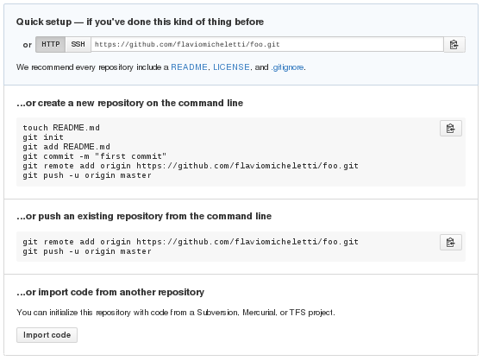

Apenas anote a URL exibida no campo **HTTP**, vamos precisar dela daqui a pouco.

Agora, temos um repositório no GitHub e um localmente, então vamos conectá-los.

### **Conectando o repositório local com o da web**

O seu QG (quartel general) é o seu repositório local. A partir dele, você enviará ou receberá informações do repositório na web (no GitHub).

Para “conectar” os repositórios executamos o comando abaixo.

git remote add origin https:*//github.com/flaviomicheletti/github-foo.git*

Onde **origin** signifca um apelido para seu repositório, poderia ser qualquer outro nome.

E no lugar da minha URL você deve utilizar a sua URL, eu avisei que precisaríamos dela!

Para testar, execute git remote -v, sua tela deve ser parecida com a seguinte:

origin https:*//github.com/flaviomicheletti/github-foo.git (fetch)*

origin https:*//github.com/flaviomicheletti/github-foo.git (push)*

### **Sincronizando os repositórios**

Você já criou um repositório local e outro no GitHub.

Já adicionou alguns arquivos e “comitou” algumas modificações (localmente).

O seu repositório local já está conectado com o da web (possui uma referência para ele).

Agora só falta enviar as informações do repositório local para o repositório na web (no GitHub):

git **push** origin master

Lembrando que **origin** é o apelido para seu repositório na web e **master** é o seu branch principal.

Se você acabou de instalar o Git, talvez tenha se esquecido das configurações globais.

Configure seu email e nome que serão exibidos em cada commit.

git config --**global** user.name "Seu nome para exibição"

git config --**global** user.email "seu-email@email.com"

Você deve configurar antes de realizar o **push**.

### **Fechando a conta**

Se tudo deu certo, acesse novamente (ou atualize) a página de seu repositório, você deve estar vendo algo parecido com a figura abaixo.

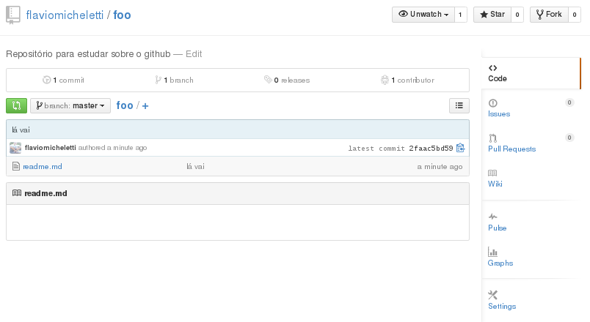

Este [repositório](https://github.com/flaviomicheletti/github-foo) existe de verdade!

Eu criei ele para você poder treinar, bagunçar, testar, brincar, fazer o que você quiser com ele, sem a preocupação de acertar.

Só não pode não fazer nada, então vamos praticar….

Faça um **fork** do projeto, crie um arquivo de texto qualquer com alguma mensagem tipo “oi, me chamo… e passei por aqui” e envie através de um **pull request**.